**writeup**

首先解压hint.zip，发现pwd.txt和hh.jpg，pwd.txt中是一个颜文字编码，放入在线网站解码之后得到welcom3!：

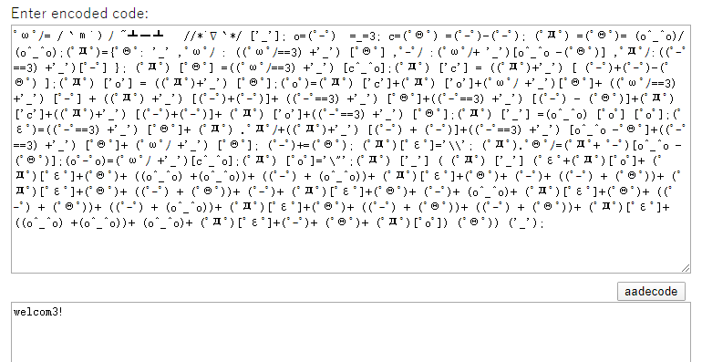

在图片的属性中发现一串提示：

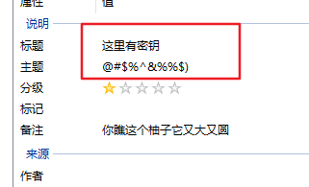

提示“@#$%^&%%$)”是一串密钥，因为不知道要做什么暂且放下。

根据pwd.txtd提示的“图片中藏有东西”，利用steghide提取信息，需要输入密码，尝试解码得到的“welcom3!”：

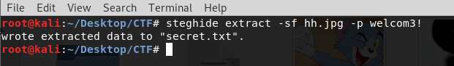

查看secret.txt的内容：

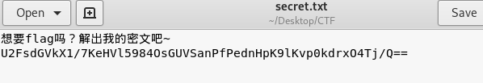

想到前面找到的密钥，结合题目给的HINT——DES，尝试DES在线解密：

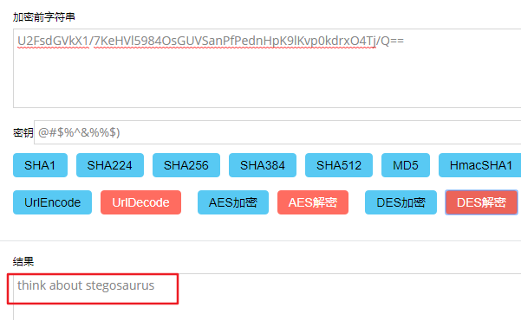

提示字符串：think about stegosaurus，stegosaurus是剑龙隐写，了解剑龙隐写的原理：<https://www.imooc.com/article/265119>

这时候重新看我们的文件O_O，在十六进制编辑器中很容易看出来这是一个反编译文件，因为有明显的函数等。修改后缀名，下载stegosaurus工具提取即可：

